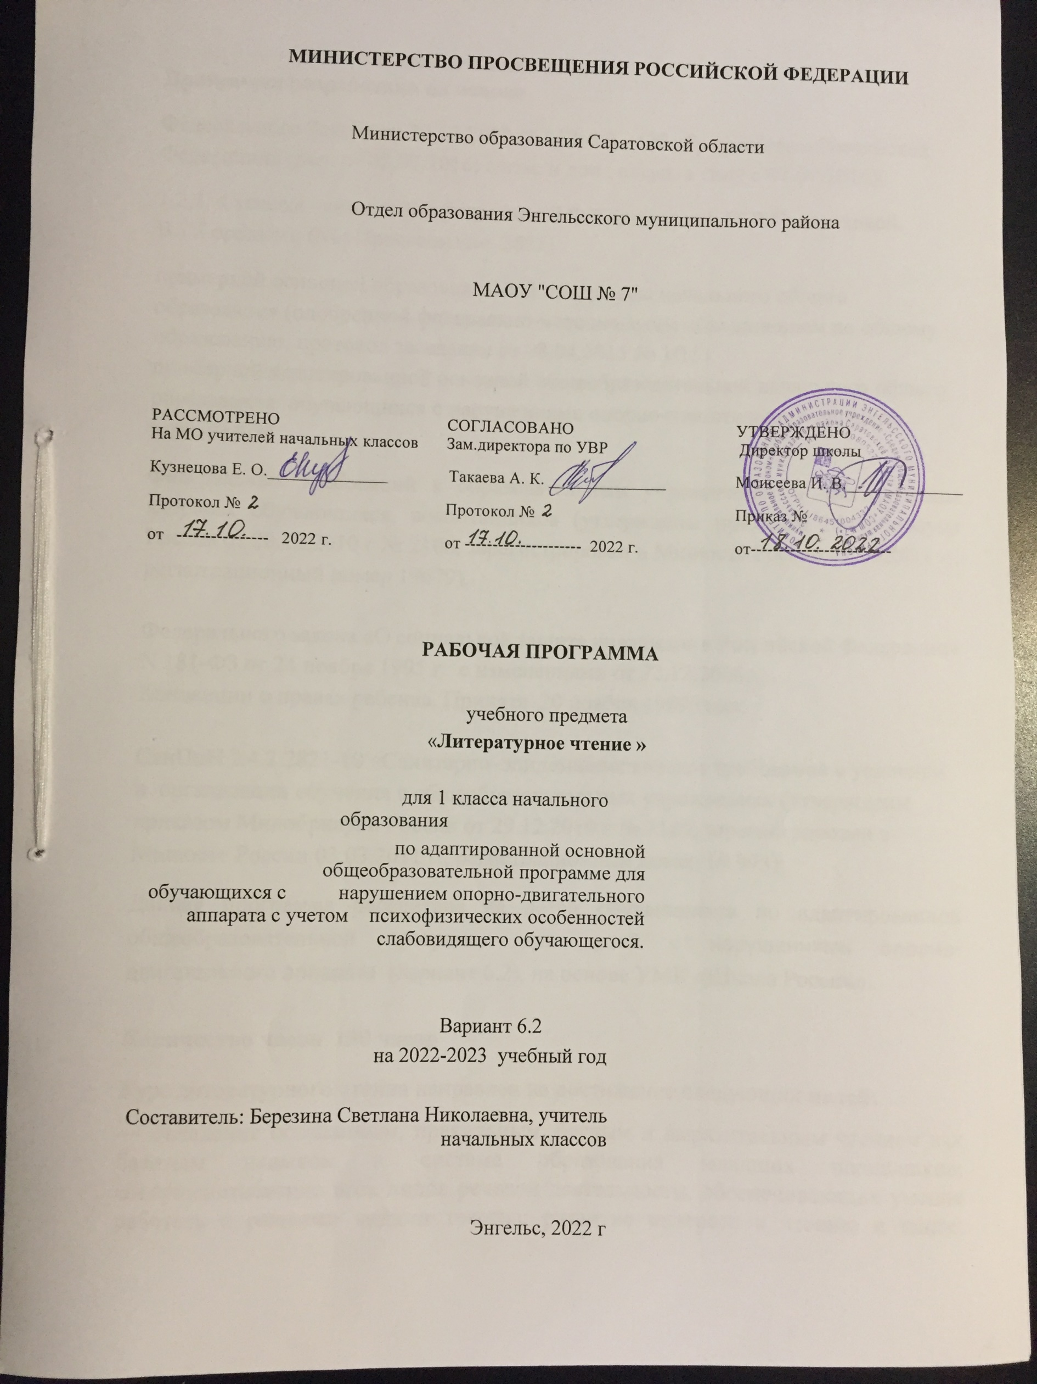

Пояснительная записка
Программа разработана на основе
Федерального Закона от 29.12.2012 № 273-ФЗ « Об образовании в Российской Федерации» (ред. от 02.03.2016; с изм. и доп., вступ. в силу с 01.07.2016);
1,2,3, 4 классы - авторской программы Л.Ф.Климановой, М.В.Головановой, В.Г.Горецкого (М.: Просвещение, 2021)
примерной основной образовательной программы начального общего образования (одобренной федерально-методическим объединением по общему образованию, протокол заседания от 08.04.2015 № 1/15) примерной адаптированной основной общеобразовательной начального общего образования обучающихся с нарушениями опорно-двигательного аппарата ( вариант 6.2)
Федеральных требований к образовательным учреждениям в части охраны здоровья обучающихся, воспитанников (утверждены приказом Минобрнауки России от 28.12.2010 г № 2106, зарегистрирован в Минюсте России 02.02.2011 г., регистрационный номер 19679).

Федерального закона «О социальной защите инвалидов в Российской Федерации» N 181-ФЗ от 24 ноября 1995 г. с изменениями от 22.12.2008г.;
Конвенции о правах ребенка. Принята 20 ноября 1989 года;

СанПиН 2.4.2.2821-10 «Санитарно–эпидемиологическое требования к условиям и организации обучения в общеобразовательных учреждениях (утверждены приказом Минобрнауки России от 29.12.2010 г № 3189, зарегистрирован в Минюсте России 03.03.2011 г., регистрационный номер 19 993);
Данная программа рассчитана на детей обучающихся по адаптированной общеобразовательной программе для детей с нарушениями опорно-двигательного аппарата (вариант 6.2), на основе УМК «Школа России».

Количество часов 130 часов
Курс литературного чтения направлен на достижение следующих целей:
— овладение осознанным, правильным, беглым и выразительным чтением как базовым навыком в системе образования младших школьников; совершенствование всех видов речевой деятельности, обеспечивающих умение работать с разными видами текстов; развитие интереса к чтению и книге; формирование читательского кругозора и приобретение опыта в выборе книг и самостоятельной читательской деятельности;
— развитие художественно-творческих и познавательных способностей, эмоциональной отзывчивости при чтении художественных произведений; формирование эстетического отношения к слову и умения понимать художественное произведение;
— обогащение нравственного опыта младших школьников средствами художественной литературы; формирование нравственных представлений о добре, дружбе, правде и ответственности; воспитание интереса и уважения к отечественной культуре и культуре народов многонациональной России и других стран.
Литературное чтение как учебный предмет в начальной школе имеет большое значение в решении задач не только обучения, но и воспитания.
Знакомство учащихся с доступными их возрасту художественными произведениями, духовно-нравственное и эстетическое содержание которых активно влияет на чувства, сознание и волю читателя, способствует формированию личных качеств, соответствующих национальным и общечеловеческим ценностям. Ориентация учащихся на моральные нормы развивает у них умение соотносить свои поступки с этическими принципами поведения культурного человека, формирует навыки доброжелательного сотрудничества.
Важнейшим аспектом литературного чтения является формирование навыка чтения и других видов речевой деятельности учащихся. Они овладевают осознанным и выразительным чтением, чтением текстов про себя, учатся ориентироваться в книге, использовать её для расширения своих знаний об окружающем мире.
В процессе освоения курса у младших школьников повышается уровень коммуникативной культуры: формируются умения составлять диалоги, высказывать собственное мнение, строить монолог в соответствии с речевой задачей, работать с различными видами текстов, самостоятельно пользоваться справочным аппаратом учебника, находить информацию в словарях, справочниках и энциклопедиях.
На уроках литературного чтения формируется читательская компетентность, помогающая младшему школьнику осознать себя грамотным читателем, способным к использованию читательской деятельности для своего самообразования. Грамотный читатель обладает потребностью в постоянном чтении книг, владеет техникой чтения и приёмами работы с текстом, пониманием прочитанного и прослушанного произведения, знанием книг, умением их самостоятельно выбрать и оценить.
Курс литературного чтения пробуждает интерес учащихся к чтению художественных произведений. Внимание начинающего читателя обращается на словесно-образную природу художественного произведения, на отношение автора к героям и окружающему миру, на нравственные проблемы, волнующие писателя. Младшие школьники учатся чувствовать красоту поэтического слова, ценить образность словесного искусства.
Изучение предмета «Литературное чтение» решает множество важнейших задач начального обучения и готовит младшего школьника к успешному обучению в средней школе.
Содержание учебного предмета
Содержание программы полностью соответствует требованиям Федерального государственного образовательного стандарта начального общего образования обучающихся с ограниченными возможностями здоровья, поэтому изменения и дополнения в программу не внесены.
Виды речевой деятельности
Слушание. Осознание цели и ситуации устного общения. Адекватное восприятие звучащей речи. Понимание на слух информации, содержащейся в предложенном тексте, определение основной мысли текста, передача его содержания по вопросам.
Говорение. Выбор языковых средств в соответствии с целями и условиями для эффективного решения коммуникативной задачи. Практическое овладение диалогической формой речи. Овладение умениями начать, поддержать, закончить разговор, привлечь внимание и т. п. Практическое овладение устными монологическими высказываниями в соответствии с учебной задачей (описание, повествование, рассуждение). Овладение нормами речевого этикета в ситуациях учебного и бытового общения (приветствие, прощание, извинение, благодарность, обращение с просьбой). Соблюдение орфоэпических норм и правильной интонации.
Чтение. Понимание учебного текста. Выборочное чтение с целью нахождения необходимого материала. Нахождение информации, заданной в тексте в явном виде. Формулирование простых выводов на основе информации, содержащейся в тексте. Интерпретация и обобщение содержащейся в тексте информации. Анализ и оценка содержания, языковых особенностей и структуры текста.
Письмо. Овладение разборчивым аккуратным письмом с учётом гигиенических требований к этому виду учебной работы. Списывание, письмо под диктовку в соответствии с изученными правилами. Письменное изложение содержания прослушанного и прочитанного текстов (подробное, выборочное). Создание небольших собственных текстов (сочинений) по интересной детям тематике (на основе впечатлений, литературных произведений, сюжетных картин, серий картин, репродукций картин художников, просмотра фрагмента видеозаписи и т. п.).
Обучение грамоте
Фонетика. Звуки речи. Осознание единства звукового состава слова и его значения. Установление числа и последовательности звуков в слове. Сопоставление слов, различающихся одним или несколькими звуками. Составление звуковых моделей слов. Сравнение моделей различных слов. Подбор слов к определённой модели.
Различение гласных и согласных звуков, гласных ударных и безударных, согласных твёрдых и мягких, звонких и глухих.
Слог как минимальная произносительная единица. Деление слов на слоги. Определение места ударения. Смыслоразличительная роль ударения.
Графика. Различение звука и буквы: буква как знак звука. Овладение позиционным способом обозначения звуков буквами. Буквы гласных как показатель твёрдости-мягкости согласных звуков. Функция букв е, ё, ю, я. Мягкий знак как показатель мягкости предшествующего согласного звука.
Знакомство с русским алфавитом как последовательностью букв.
Чтение. Формирование навыка слогового чтения (ориентация на букву, обозначающую гласный звук). Плавное слоговое чтение и чтение целыми словами со скоростью, соответствующей индивидуальному темпу ребёнка. Осознанное чтение слов, словосочетаний, предложений и коротких текстов. Чтение с интонациями и паузами в соответствии со знаками препинания. Развитие осознанности и выразительности чтения на материале небольших текстов и стихотворений.
Знакомство с орфоэпическим чтением (при переходе к чтению целыми словами). Орфографическое чтение (проговаривание) как средство самоконтроля при письме под диктовку и при списывании.
Письмо. Усвоение гигиенических требований при письме. Развитие мелкой моторики пальцев и свободы движения руки. Развитие умения ориентироваться на пространстве листа в тетради и на пространстве классной доски. Овладение начертанием письменных прописных (заглавных) и строчных букв. Письмо букв, буквосочетаний, слогов, слов, предложений с соблюдением гигиенических норм. Овладение разборчивым, аккуратным письмом. Письмо под диктовку слов и предложений, написание которых не расходится с их произношением. Усвоение приёмов и последовательности правильного списывания текста.
Овладение первичными навыками клавиатурного письма.
Понимание функции небуквенных графических средств: пробела между словами, знака переноса.
Слово и предложение. Восприятие слова как объекта изучения, материала для анализа. Наблюдение над значением слова.
Различение слова и предложения. Работа с предложением: выделение слов, изменение их порядка. Интонация в предложении. Моделирование предложения в соответствии с заданной интонацией.
Орфография. Знакомство с правилами правописания и их применение:
• раздельное написание слов;
• обозначение гласных после шипящих (ча—ща, чу—щу, жи—ши);
• прописная (заглавная) буква в начале предложения, в именах собственных;
• перенос слов по слогам без стечения согласных;
• знаки препинания в конце предложения.
Развитие речи. Понимание прочитанного текста при самостоятельном чтении вслух и при его прослушивании. Составление небольших рассказов повествовательного характера по серии сюжетных картинок, материалам собственных игр, занятий, наблюдений, на основе опорных слов.
Виды речевой и читательской деятельности
Аудирование (слушание). Восприятие литературного произведения. Умение слушать и понимать фольклорные и литературные произведения. Обоснование суждений «нравится – не нравится». Элементарная оценка эмоционального состояния героев (весел, печален, удивлен и пр.), сравнение действий и поступков героев. Умение узнавать произведения разных жанров (стихи, рассказы, сказки, произведения малого фольклора).
Чтение. Плавное чтение вслух по слогам и целыми словами со скоростью, соответствующей индивидуальным возможностям учащихся. Выразительное чтение, с интонациями, соответствующими знакам препинания. Чтение наизусть небольших стихотворений, прозаических отрывков (2–3 предложения).
Работа с текстом. Практическое отличие текста от набора предложений. Выделение абзаца, смысловых частей под руководством учителя. Знание структуры текста: начало текста, концовка, умение видеть последовательность событий. Озаглавливание текста (подбор заголовков). Составление схематического или картинного плана под руководством учителя.
Межпредметные связи:
- с уроками письма (русского языка): запись отдельных выражений, предложений, абзацев из текстов изучаемых произведений;
- с уроками изобразительного искусства: иллюстрирование отдельных эпизодов и небольших произведений; рассматривание и сравнение иллюстраций разных художников к одной и той же книге;
- с уроками труда: изготовление книг-самоделок, групповые творческие работы («Сказочные домики», «В гостях у сказки» и т. д.).
Планируемые результаты освоения учебного предмета
Ожидаемые результаты формирования УУД к концу 1-го года обучения
В области общеучебных действий обучающиеся научатся:
· ориентироваться в учебной книге, то есть читать язык условных обозначений; находить выделенный фрагмент текста, выделенные слова и строчки на странице и развороте; находить в специально выделенном разделе (в конце учебника) нужную иллюстрацию;
· работать с двумя источниками информации (учебной книгой и тетрадью для самостоятельной работы; учебной книгой и хрестоматией), то есть сопоставлять условные обозначения учебника и рабочей тетради, учебника и хрестоматии.
В области коммуникативных учебных действий обучающиеся научатся:
a) в рамках коммуникации как сотрудничества:
· работать с соседом по парте: распределять работу между собой и соседом, выполнять свою часть работы, осуществлять взаимопроверку выполненной работы;
· выполнять работу по цепочке;
б) в рамках коммуникации как взаимодействия:
· видеть разницу между двумя заявленными точками зрения, двумя позициями и мотивированно присоединяться к одной из них.
В области контроля и самоконтроля учебных действий обучающийся получит возможность научиться:
· понимать, что можно по-разному отвечать на вопрос;
· обращаться к тексту для подтверждения того ответа, с которым он соглашается.
Раздел «Виды речевой и читательской деятельности»
Ученик научится:
- осознанно воспринимать и различать произведения фольклора (скороговорки, загадки, песни, сказки);
- читать вслух произведения разных жанров (рассказ, стихотворение, сказка) и отвечать на вопросы по содержанию;
- правильно называть произведение (фамилию автора и заглавие);
- моделировать обложку книги: указывать фамилию автора, заглавие, жанр и тему (о Родине, о детях, о природе, о животных).
Ученик получит возможность научиться:
- понимать нравственное содержание прочитанного произведения;
- высказывать суждения о произведении и поступках героев;
- узнавать изученные произведения по отрывкам из них;
- оформлять информацию о произведении или книге в виде таблицы.
Раздел «Творческая деятельность»
Ученик научится:
- читать по ролям небольшие произведения в диалогической форме;
- моделировать «живые картины» к изученным произведениям или отдельным эпизодам;
- придумывать истории с героями изученных произведений;
- пересказывать эпизоды от лица героя или от своего лица.
Ученик получит возможность научиться:
- иллюстрировать отдельные эпизоды произведения;
- инсценировать отдельные эпизоды произведения в парах или группах;
- создавать устно небольшие произведения (истории, комиксы).
ТЕМАТИЧЕСКОЕ ПЛАНИРОВАНИЕ ПРЕДМЕТА
«ОБУЧЕНИЕ ГРАМОТЕ» (ЧТЕНИЕ).

№ | Содержание | Количество часов
1 | Подготовительный период (добукварный) | 11
2 | Букварный (основной) период | 71
3 | Послебукварный период | 11
 |  | Всего 93 ч
ТЕМАТИЧЕСКОЕ ПЛАНИРОВАНИЕ ПРЕДМЕТА
« ЛИТЕРАТУРНОЕ ЧТЕНИЕ» 1 класс

№ | Содержание | Количество часов
1. | Жили-были буквы | 8
2. | Сказки, загадки, небылицы | 7
3. | Апрель, апрель. 3венит капель! | 5
4. | И в шутку и всерьёз | 7
5. | Я и мои друзья | 6
6. | О братьях наших меньших | 4
 | Всего | 37

